Mẫu số 03. Phù hiệu xe ô tô kinh doanh vận tải hành khách công cộng bằng xe buýt
PHÙ HIỆU “XE BUÝT”
Hình ảnh kích thước, màu sắc của phù hiệu “XE BUÝT”
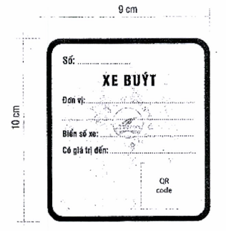
1. Đường viền xung quanh phù hiệu và chữ “XE BUÝT”.
2. Màu sắc của phù hiệu theo bảng mã màu chuẩn CMYK.
+ Mã màu của chữ “XE BUÝT”: C: 85 M: 10 Y: 100 K: 0.
+ Mã màu đường viền xung quanh: C: 85 M: 10 Y: 100 K: 0.
+ Mã màu nền: C: 45 M: 0 Y: 65 K: 0.
3. Phông chữ “XE BUÝT”: UTM HelvetIns. Phông chữ các nội dung còn lại: Arial.

